📖 คู่มือการใช้งานระบบจัดการบ้านสวนโพรงกระต่าย (User Manual)
คู่มือนี้จะอธิบายวิธีการใช้งานระบบสำหรับผู้ใช้งานแต่ละระดับ ตั้งแต่คนสวนไปจนถึงเจ้าของสวน พร้อมภาพประกอบเพื่อให้เข้าใจง่ายที่สุด
________________________________________

👨‍🌾 1. สำหรับคนสวน (พนักงานหน้างาน)
เมื่อคนสวนแอด LINE Official Account ของสวนและได้รับการตั้งค่าสถานะเป็น "คนสวน" ระบบจะแสดงเมนูสำหรับทำงาน (Rich Menu) โดยเฉพาะ

1.1 การบันทึกข้อมูลผลผลิต (สแกน QR Code)
- กดที่ปุ่ม "ตัดจำหน่ายผลผลิต" บนเมนู LINE
- ระบบจะเปิดหน้าสแกน QR Code ให้ใช้กล้องสแกน QR Code ที่ติดอยู่บนต้นทุเรียน
- เมื่อสแกนสำเร็จ ระบบจะแสดงฟอร์มให้กรอกข้อมูล:
- เกรดผลผลิต: A, B, C หรือตกไซส์
- น้ำหนัก (กก.): ระบุน้ำหนักที่ตัดได้
- รูปภาพประกอบ: ถ่ายรูปหรืออัปโหลดรูปทุเรียนที่ตัด
- กดปุ่ม "บันทึกข้อมูล"
- ระบบจะส่งการแจ้งเตือน (Flex Message) เพื่อยืนยันการบันทึกกลับมาในแชท LINE ทันที
🖼️ *[นำรูป Screenshot หน้าจอเมนูคนสวน และหน้าจอสแกน QR Code มาใส่ตรงนี้ (ตั้งชื่อไฟล์ว่า `Photos/worker_scan_step.png`)]*
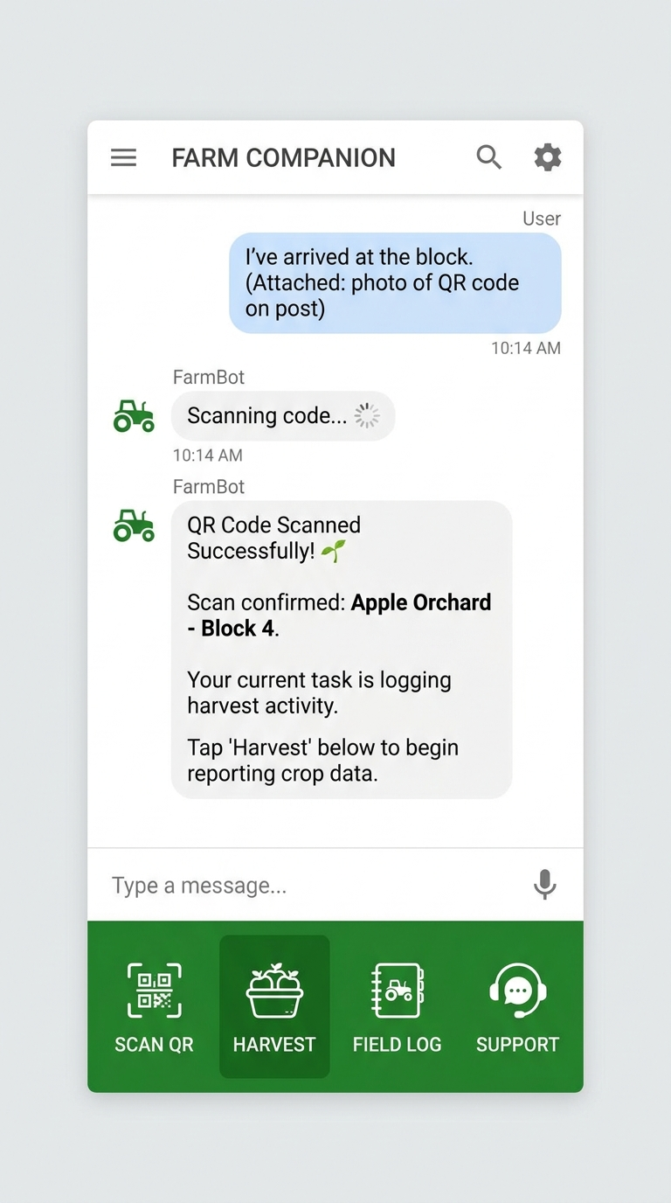
________________________________________

🧑‍💼 2. สำหรับเจ้าของสวน (ผู้ดูแลระบบ)
เจ้าของสวนจะมีสิทธิเข้าถึงหน้า Dashboard แบบเจาะลึก เพื่อดูภาพรวมของสวนและจัดการข้อมูลทั้งหมด

2.1 การเข้าสู่หน้า Dashboard
- กดที่ปุ่ม "Dashboard ผู้บริหาร" บนเมนู LINE
- ระบบจะทำการล็อกอินให้อัตโนมัติ (LINE Login) โดยไม่ต้องใช้รหัสผ่าน
- หน้าจอหลัก (Overview) จะสรุปข้อมูลสำคัญ:
- จำนวนผลผลิตรวม (ลูก)
- รายได้แบ่งตามเกรด
- สถานะสุขภาพของต้นไม้โดยรวม
🖼️ *[นำรูป Screenshot หน้า Dashboard ภาพรวม มาใส่ตรงนี้ (ตั้งชื่อไฟล์ว่า `Photos/dashboard_overview.png`)]*
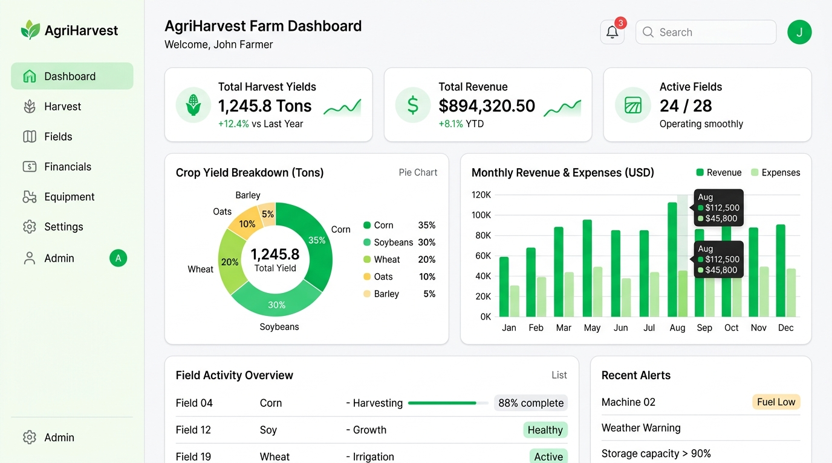

2.2 การตรวจสอบตำแหน่งและรายละเอียดต้นไม้รายต้น
- ในหน้า Dashboard เลื่อนลงมาที่ตาราง "ข้อมูลต้นทุเรียน"
- กดปุ่ม "แก้ไข" ท้ายรายการต้นที่ต้องการ
- ระบบจะเปิดหน้าต่างรายละเอียด ซึ่งจะแสดง:
- แผนที่พิกัดต้นไม้ (Tree Location Map) แบบ Interactive
- ประวัติการเก็บเกี่ยว
- ความคืบหน้าของผลผลิตในฤดูกาลนี้
🖼️ *[นำรูป Screenshot หน้าต่างรายละเอียดต้นไม้ที่มีแผนที่ มาใส่ตรงนี้ (ตั้งชื่อไฟล์ว่า `Photos/tree_details_map.png`)]*
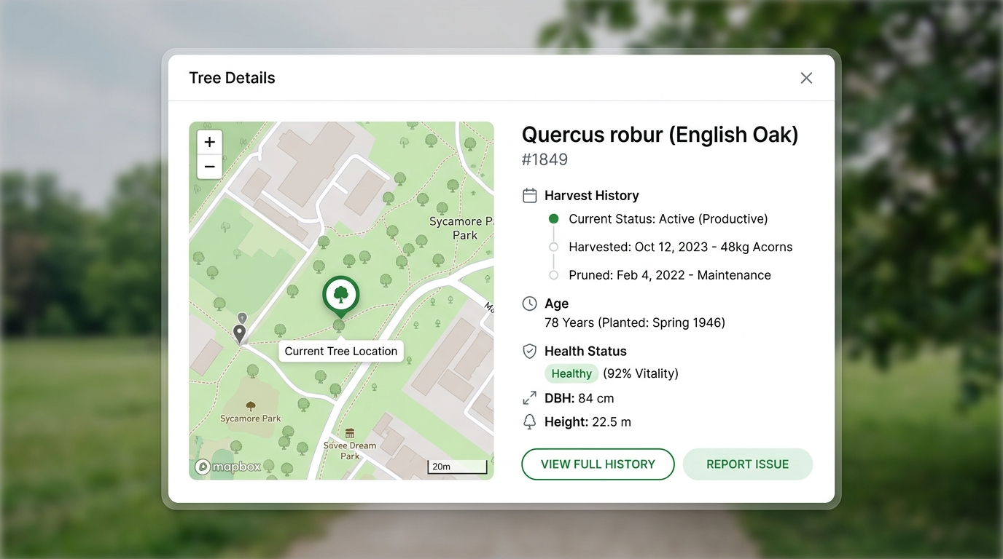

2.3 การพิมพ์ QR Code ติดต้นไม้ใหม่
- ในหน้าตารางข้อมูลต้นไม้ กดปุ่ม "QR Code"
- ระบบจะสร้างภาพ QR Code ประจำต้นนั้นๆ ขึ้นมา
- คุณสามารถสั่งพิมพ์และนำไปเคลือบพลาสติกเพื่อติดที่ต้นทุเรียนได้ทันที
🖼️ *[นำรูป Screenshot หน้าจอการสร้าง QR Code มาใส่ตรงนี้ (ตั้งชื่อไฟล์ว่า `Photos/qr_code_generate.png`)]*
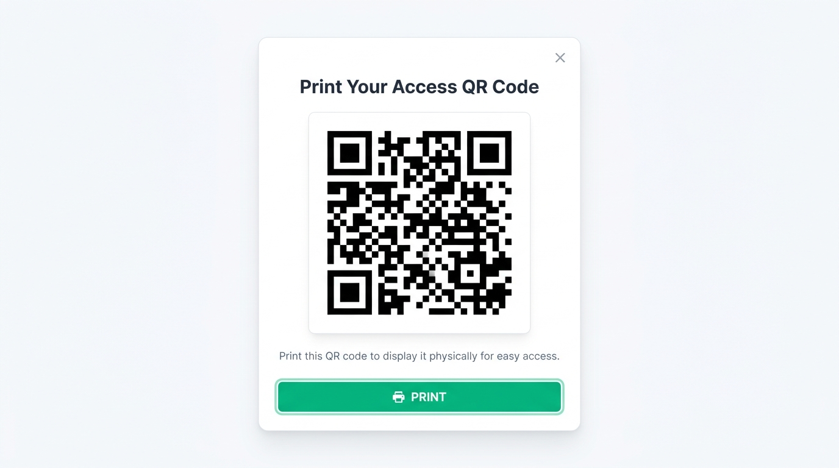
________________________________________

🙋‍♂️ 3. สำหรับลูกค้าทั่วไป
เมื่อลูกค้าทั่วไป (ที่ยังไม่มีสิทธิพิเศษ) แอด LINE เข้ามา ระบบจะแสดงเมนูเริ่มต้น (Customer Menu)

3.1 การดูแคตตาล็อกและสั่งซื้อ
- ลูกค้าสามารถกดดูแคตตาล็อกสินค้า หรือกดสอบถามข้อมูลได้จากเมนู
- *(ฟีเจอร์นี้สามารถเชื่อมต่อกับ LINE MyShop หรือเว็บไซต์ e-commerce ได้ในอนาคต)*
🖼️ *[นำรูป Screenshot หน้าเมนูลูกค้า มาใส่ตรงนี้ (ตั้งชื่อไฟล์ว่า `Photos/customer_menu.png`)]*
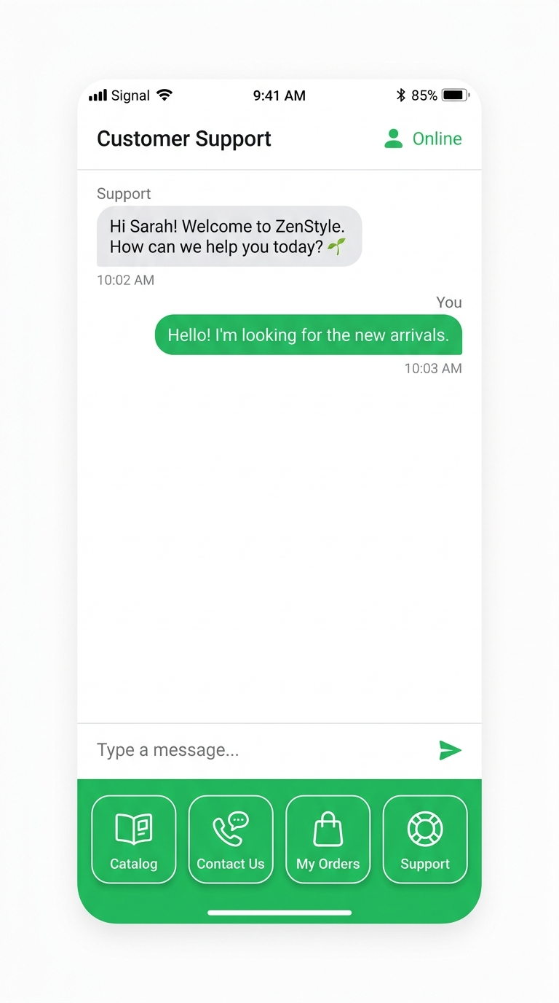
________________________________________
💡 คำแนะนำเพิ่มเติม: หากต้องการเปลี่ยนรูปประกอบในคู่มือนี้ ให้นำไฟล์รูปไปบันทึกทับในโฟลเดอร์ `Photos/` ด้วยชื่อไฟล์ที่กำหนดไว้ในคู่มือ ภาพก็จะอัปเดตอัตโนมัติครับ!

